Лабораторная работа №402N

- Генераторы импульсов на ПЛИС

1.1 Ждущий генератор импульса с длительностью MT*Tce (Tce=NTclk*Tclk)
// V1.1 Схема модуля ждущего генератора импульса с длительностью MT*Tce на Verilog-е
`define m 11
`define n 16
module WGMT ( input st, output reg [`m-1:0] q=0,
input clk, output wire end_PW,
input [`n-1:0] NTclk, output reg ceo=0,
input [`m-1:0] MT, output reg PW=0);
reg [`n-1:0]cb_ce=0 ;
assign end_PW = (q==1);//Выход компаратора
wire ce = (cb_ce==NTclk);
always @ (posedge clk) begin
cb_ce <= ((st & !PW) | ce)? 1 : cb_ce + 1 ;
q <= (st & !PW)? MT : (ce & PW) ? q-1 : q ;
PW <= st? 1 : (ce & end_PW)? 0 : PW ;
ceo <= ce ;
end
endmodule
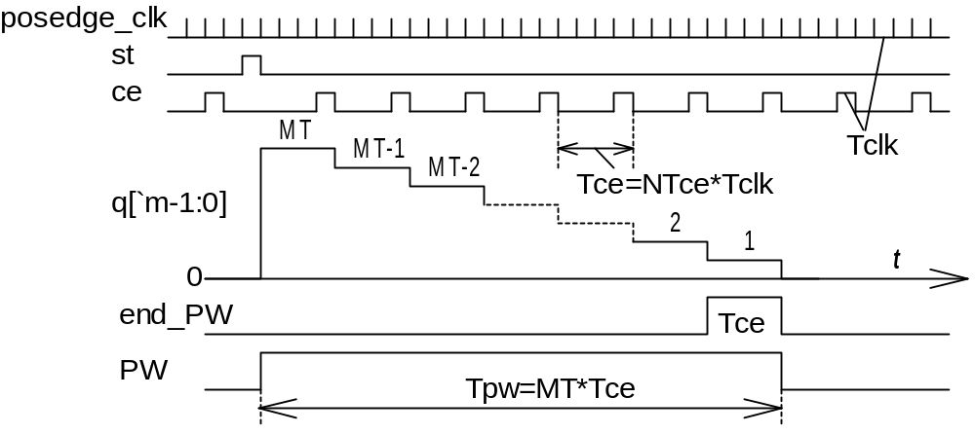
Рис.1 Временные диаграммы ждущего генератора импульса
Импульс запуска st должен иметь длительность Tclk=20 нс. Выходной сигнал ce с периодом NTclk*Tclk предназначен для использования в других модулях.

1.2 Генераторы периодической последовательности импульсов (синтезаторы периода) с длительностью 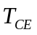 и периодом 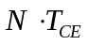( - период сигнала ce).
// V.1.2.1 Схема модуля синтезатора периода с суммирующим счетчиком, Ttc=N*Tce
`define k 11 //Число разрядов
module AGNT ( input [`k-1:0] N, output reg [`k-1:0] q=0,
input ce, output wire TC,
input clk, output wire ceo);
assign TC = (q==N) ; //Выход компаратора
assign ceo = ce & TC ;
always @ (posedge clk) if (ce) begin
q <= TC? 1 : q+1 ; // Загрузка 1 и инкремент счетчика
end
endmodule

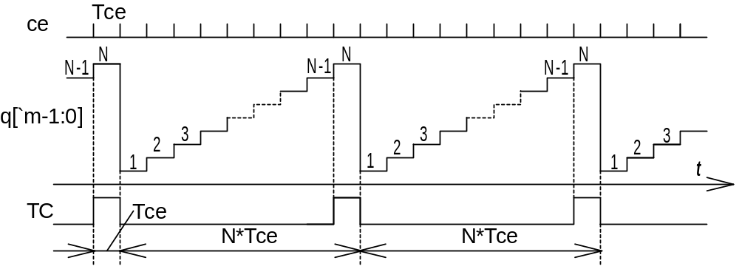
Рис.2 Временные диаграммы синтезатора периода с суммирующим счетчиком

// V.1.2.2 Схема модуля синтезатора периода с вычитающим счетчиком, Ttc=N*Tce
`define k 11 //Число разрядов
module AGNTD( input [`k-1:0] N, output wire TC,
input ce, output reg [`k-1:0] q=1,
input clk);
assign TC = (q==1) ; //Выход компаратора
always @ (posedge clk) if (ce) begin
q <= TC? N : q-1 ; //Загрузка N и декремент счетчика
end
endmodule
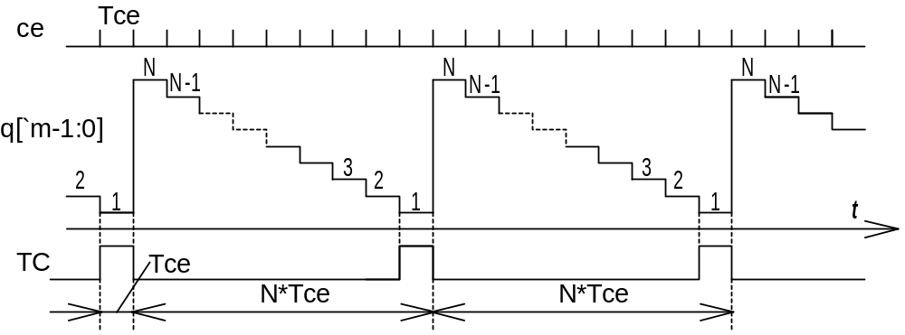
Рис.3 Временные диаграммы синтезатора периода с вычитающим счетчиком

1.3 Временные диаграммы синтезатора периода с вычитающим счетчиком

// V.1.3 Схема модуля генератора периодической последовательности импульсов с периодом N*Tce и длительностью MT*Tce
`define s 11 //Число разрядов
module AGNMT ( input [`s-1:0] N, output reg PW = 0,
input [`s-1:0] MT, output wire start_PW,
input ce, output wire end_PW,
input clk, output reg [`s-1:0] q=0);
assign start_PW = (q==N) ;
assign end_PW = (q==MT) ;
always @ (posedge clk) if (ce) begin
PW <= end_PW? 0: start_PW? 1 : PW ;
q <= start_PW? 1 : q+1 ;
end
endmodule

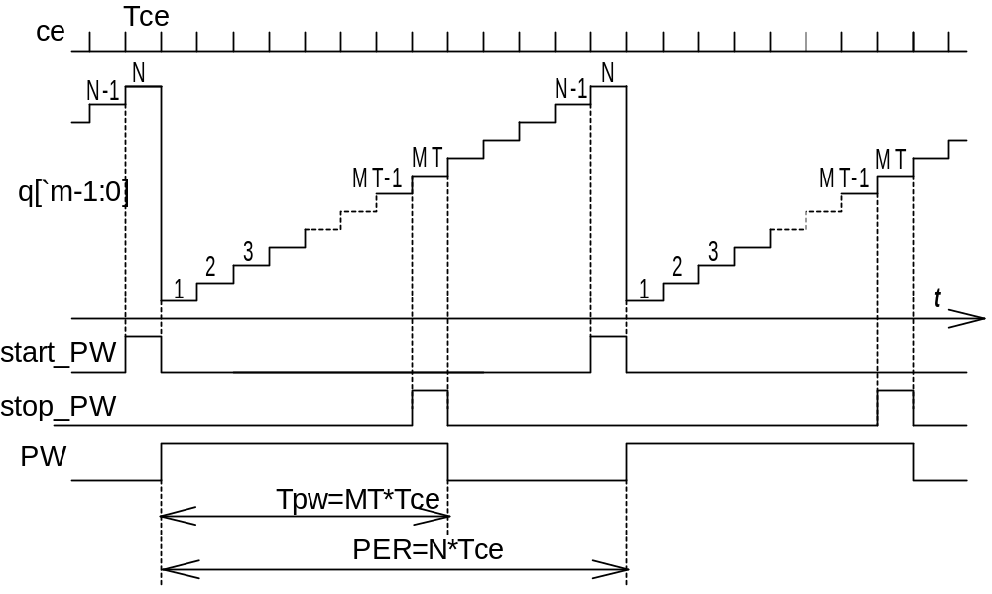
Рис.4 Временные диаграммы модуля генератора периодической последовательности импульсов с периодом N*Tce и длительностью MT*Tce

  - Генератор "пилы" от Y до X

// V.1.4 Схема модуля генератора "пилы" от Y до X
`define m 4 //Число разрядов
module AGSAW_YX( input ce,
input [`m-1:0] Y, output wire tc_Y,
input [`m-1:0] X, output wire tc_X,
input clk, output reg [`m-1:0] q=0);
assign tc_X = (q==X) ; //сигнал при q==`X
assign tc_Y = (q==Y) ; //сигнал при q==`Y
reg UP = 1; //Триггер направления счета
always @ (posedge clk) if (ce) begin
q <= UP? q+1 : q-1 ; //max q = X, min q = Y
UP <= (q==Y+1)? 1 : (q==X-1)? 0 : UP ;
end
endmodule
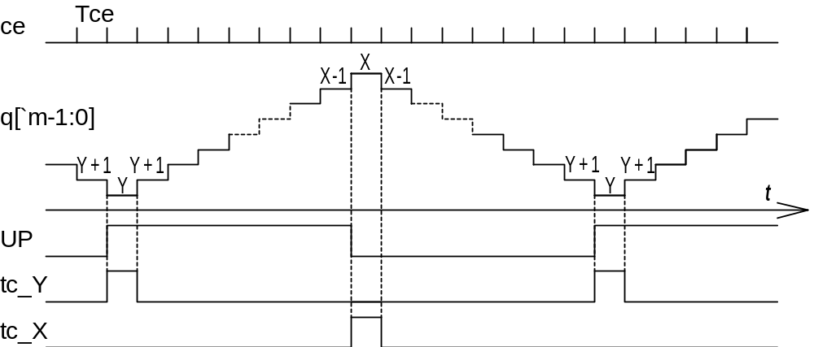
Рис.5 Временные диаграммы генератора "пилы" от Y до X
На макете Nexys2, на котором выполняется работа имеется упрощенный порт VGA, к выводам 1,2,3 которого подключены выходы резисторных цифро-аналоговых преобразователей (ЦАП). Эти ЦАП имеют по 3 разряда для красного и зеленого цветов и всего 2 разряда для синего. Для получения 4-х разрядного ЦАП выводы 1 и 2 разъема VGA (на некоторых экземплярах макетов) дополнительно соединены резистором с сопротивлением 2 кОм. Поэтому вывод 1 VGA разъема является выходом 4-х разрядного ЦАП, в котором RED0 – старший разряд, а GRN0 – младший разряд. Выводы ПЛИС P8 и P6 должны быть свободными. Напряжение на выходе этого ЦАП Udac=VCC*X/15, где VCC=3.3V?, а 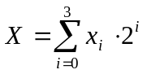 ().
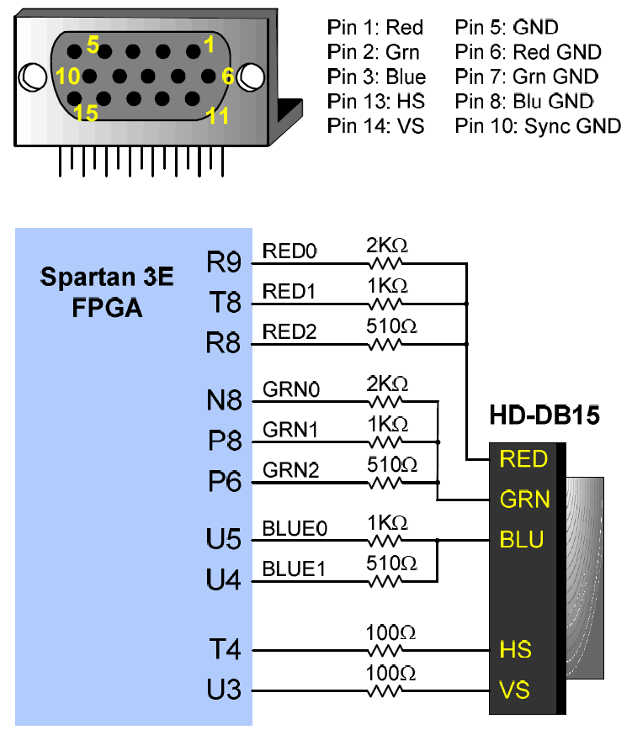
Рис.6 Порт VGA макета Nexys2 (ЦАП для генератора «пилы»)

1.5 Аккумулятор – накапливающий сумматор

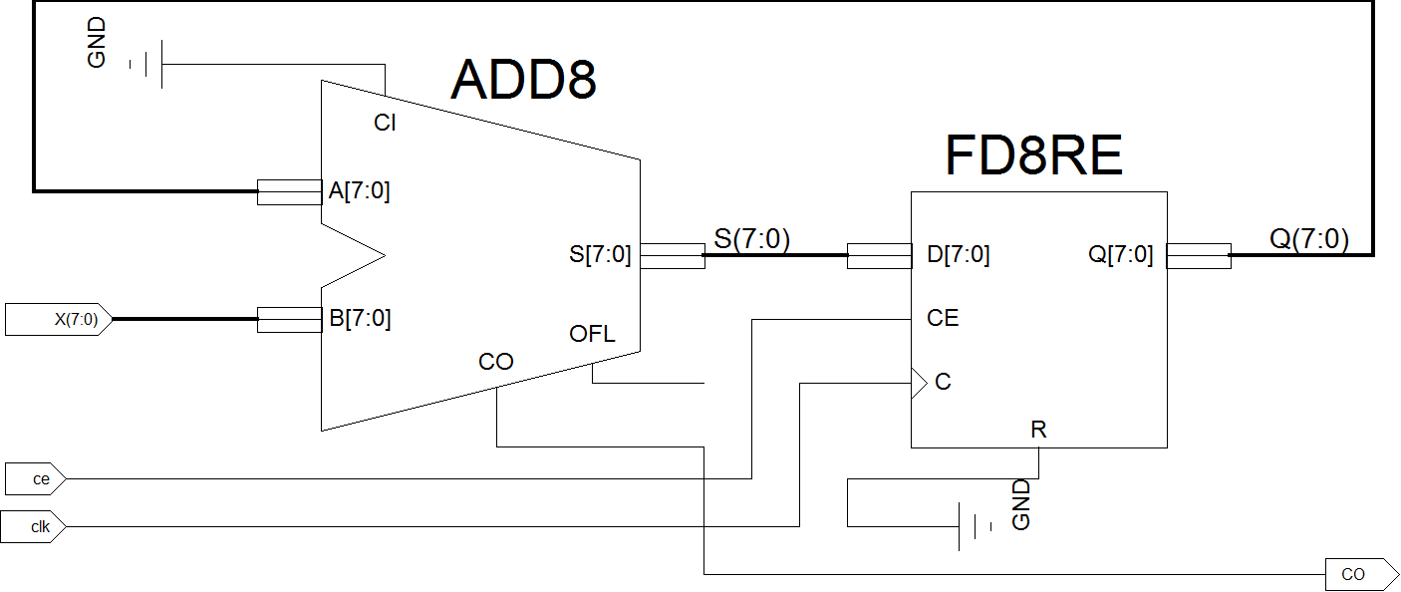
Рис.7 Схема 8-ми разрядного аккумулятора из библиотечных модулей: сумматора ADD8 и D-триггера FD8RE
В сумматоре ADD8 сумма S[7:0]=A[7:0]+B[7:0]+CI по модулю M=2^{m} . Сигнал переноса CO=1, если S[7:0]>=2^{m} (m=8). Сигнал арифметического переполнения OFL (чисел в дополнительном коде) в этом аккумуляторе не используется.

//V.1.5.1 Схема модуля аккумулятора с емкостью 2^{m}
`define m 4
module ACC2mE( input [`m-1:0] X, output reg [`m-1:0] ACC = 0,
input ce, output wire CO,
input clk);
assign CO = (X+ACC >= 1<<`m); //Сигнал переноса
always @ (posedge clk) if (ce) begin
ACC <= ACC + X; // Аккумулятор с емкостью 2^{m}
end
endmodule
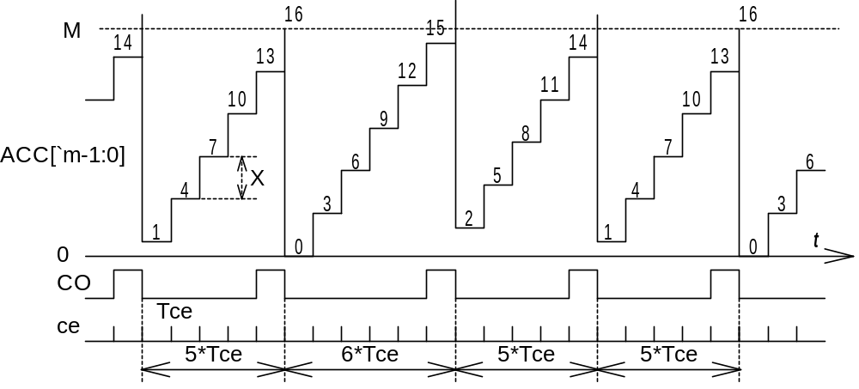
Рис.8 Пример временных диаграмм аккумулятора при M=2⁴=16 и X=3

Из рис.8 можно увидеть, что период сигнала CO равен M*Tce.
Средняя частота F_{co} сигналов переноса CO аккумулятора 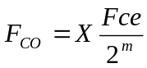 пропорциональна числу X, частоте Fce и обратно пропорциональна емкости аккумулятора M=2^{m} .
Если число X не кратно емкости аккумулятора M, то интервалы между соседними импульсами переноса CO не одинаковые, но принимают только 2 значения:
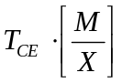 или 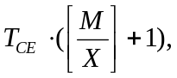где 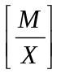 - целая часть отношения 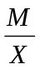.
Относительная частота больших интервалов равна дробной части 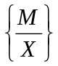 отношения .
V.1.5.2 Схема аккумулятора с емкостью M<2^{m} и генератора меандра.
`define a 11 //Число разрядов
module ACCM ( input [7:0] X, output reg [`a-1:0] ACC = 0,
input ce, output wire CO,
input clk, output reg Mx=0);
parameter M=500 ;
assign CO = (X+ACC >= M); //Сигнал переноса CO=1 при X+ACC >= M
always @ (posedge clk) if (ce) begin
ACC <= CO? ACC + X - M : ACC + X; // Аккумулятор с емкостью M
Mx <= (CO & ce)? !Mx : Mx ;//Меандр
end
endmodule
Частота сигнала Mx меандра 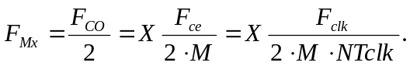
Если заданы: дискрет измнения частоты меандра 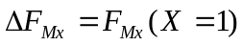, 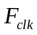и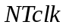, то емкость аккумулятора 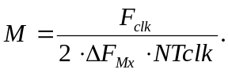 Например, =50000000 Гц, 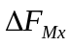= 1 Гц, =50000: 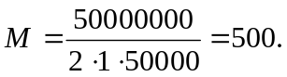

- Задание к допуску

2.1.1 Начертить в тетради временные диаграммы модуля ждущего генератора WGMT (рис.1).
2.1.2 Переписать в тетрадь схему (V.1.1) модуля WGMT. Для заданного варианта параметра NTclk (см. таб.1).

2.2.1 Начертить в тетради временные диаграммы модуля AGNT или AGNT(D) синтезатора периода (рис.2 или рис.3).
2.2.2 Переписать в тетрадь схему выбранного модуля синтезатора периода (V.1.2.1 или V.1.2.2).

2.3.1 Начертить в тетради временные диаграммы модуля AGNMT генератора периодической последовательности импульсов с периодом N*Tce и длительностью MT*Tce (N>MT, рис.4).
2.3.2 Переписать в тетрадь схему модуля AGNMT (V.1.3).

2.4.1 Начертить в тетради временные диаграммы генератора “пилы” (рис.5).
2.4.2 Переписать в тетрадь схему модуля (V.1.4) AGSAW генератора “пилы”.

2.5.1 Начертить в тетради пример временных диаграмм аккумулятора (рис.8).
2.5.2 Переписать в тетрадь схему модуля (V.1.5.2) аккумулятора с емкостью M (M<2^{m}).
Таблица 1
№ | NTclk  (Период ce  Tce=NTclk*Tclk) | N  (Период  Tper=N*Tce) | MT  (Длительность  Tpw=MT*Tce) | Y | X | [Hz] | Вариант  измерителя
1 | 25 | 50 | 10 | 1 | 7 | 2000 | FMx (ACCM)
2 | 50 | 100 | 12 | 2 | 8 | 1000 | PW/Tce (WGMT)
3 | 500 | 40 | 5 | 3 | 9 | 100 | PER/Tce (AGNT(D))
4 | 5000 | 60 | 15 | 4 | 10 | 10 | PW/Tce (AGNMT)
5 | 50000 | 75 | 14 | 3 | 11 | 1 | PAUS/Tce (AGNMT)
6 | 5000 | 45 | 12 | 2 | 12 | 10 | FMx (ACCM)
7 | 500 | 180 | 13 | 1 | 13 | 100 | PER/Tce (AGNMT)
8 | 50 | 150 | 12 | 2 | 12 | 1000 | Fco (ACCM)
9 | 25 | 120 | 11 | 3 | 11 | 2000 | FMx (ACCM)
10 | 50 | 125 | 15 | 4 | 10 | 1000 | PW/Tce (WGMT)
11 | 500 | 140 | 10 | 5 | 9 | 100 | PER/Tce (AGNT(D))
12 | 5000 | 150 | 13 | 4 | 8 | 10 | PW/Tce (AGNMT)
13 | 50000 | 100 | 14 | 3 | 7 | 1 | PAUS/Tce (AGNMT)
14 | 5000 | 200 | 10 | 2 | 8 | 10 | FMx (ACCM)
15 | 500 | 250 | 11 | 1 | 6 | 100 | PER/Tce (AGNMT)
16 | 50 | 140 | 14 | 0 | 7 | 1000 | Fco (ACCM)
17 | 25 | 150 | 15 | 1 | 6 | 2000 | PAUS/Tce (AGNMT)
18 | 50 | 120 | 12 | 2 | 9 | 1000 | PER/Tce (AGSAW)
19 | 500 | 250 | 15 | 3 | 10 | 100 | PER/Tce (AGNMT)
20 | 5000 | 100 | 20 | 4 | 11 | 10 | FMx (ACCM)

3.Задание к выполнению работы

3.1 Создать модуль (V.1.1) ждущего генератора импульса WGMNT. Выполнить синтез, провести моделирование работы генератора. Зарисовать эскизы временных диаграмм.

3.2 Создать модуль AGNT или AGNTD (V.1.2.1 или V.1.2.2) выбранного варианта синтезатора периода. Выполнить синтез, провести моделирование работы генератора. Зарисовать эскизы временных диаграмм.

3.3 Создать модуль AGNMT (V.1.3) генератора периодической последовательности импульсов с длительностью 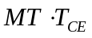 и периодом 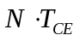. Выполнить синтез, провести моделирование работы генератора. Зарисовать эскизы временных диаграмм.

3.4 Создать модуль AGSAW (V.1.4) генератора “пилы от до ”. Выполнить синтез, провести моделирование работы генератора «пилы». Зарисовать эскизы временных диаграмм.

3.5 Создать модуль (V.1.5.1) ACC2mE аккумулятора с емкостью 2^{m}. Выполнить синтез, провести моделирование работы генератора. Зарисовать эскизы временных диаграмм.

3.6 Для заданных параметров (см.табл.1) создать символы всех отлаженных модулей.
3.6.1 Создать модуль ACCM (V.1.5.2). Для заданных и определить M. Cоздать символ этого модуля.

3.7 Для заданных параметров создать модуль и символ DAT_BL.

3.8 Создать модуль и символ BUTTON_BL (см. приложение 5.1).

3.9 Создать модуль и символ Display (см. приложение 5.2).

3.10 Из созданных символов составить схему Sch_Lab402 (рис.9). Без модуля MEG_BL на вход HB[7:0] старшего байта семи сегментного индикатора Display можно подать 8 бит шины N[7:0] или MT[7:0]. Выполнить синтез схемы Sch_Lab402. Создать для неё файл Sch_Lab402.ucf (Implementation Constraints File, см. приложение 5.3) и файл конфигурации (Generate Target PROM/ACE File), загрузить в ПЛИС или ПЗУ макета.

3.11 Проверить работу всех генераторов импульсов. Получить и сохранить осциллограммы выходных сигналов:
- PW и end_PW - ждущего генератора WGMT,
- TC – синтезатора периода AGNT(D),
- PW – генератора AGNMT,
- Udac – генератора «пилы» AGSAW,
- CO и Mx – синтезатора частоты ACCM.

4.Задание к сдаче работы

4.1. Составить схему модуля MEG_BL измерителя параметров импульсов заданного варианта генератора (см.табл.1). Модуль MEG_BL должен иметь 4 порта входов: clk, st, Inp, REF и один 8-и битный выходной порт Q[7:0].
Выход Q[7:0] результатов измерения модуля MEG_BL предназначен для соединения с входом старшего байта HB[7:0] модуля Display.
Запускаться измеритель должен по входу st сигналом с выхода модуля BUTTON_BL.
На вход Inp должен подаваться измеряемый сигнал, а на вход REF эталон времени:
- се – при измерениях длительности или периода,
- PW – при измерении частоты.

4.2 Создать модуль MEG_BL провести моделирование его работы. Зарисовать эскиз полученных временных диаграмм.

4.3 Создать символ MEG_BL, вставить его в лист схемы Sch_Lab402. Создать файл конфигурации (Generate Target PROM/ACE File) загрузить в ПЛИС или ПЗУ макета. Продемонстрировать работу измерителя.

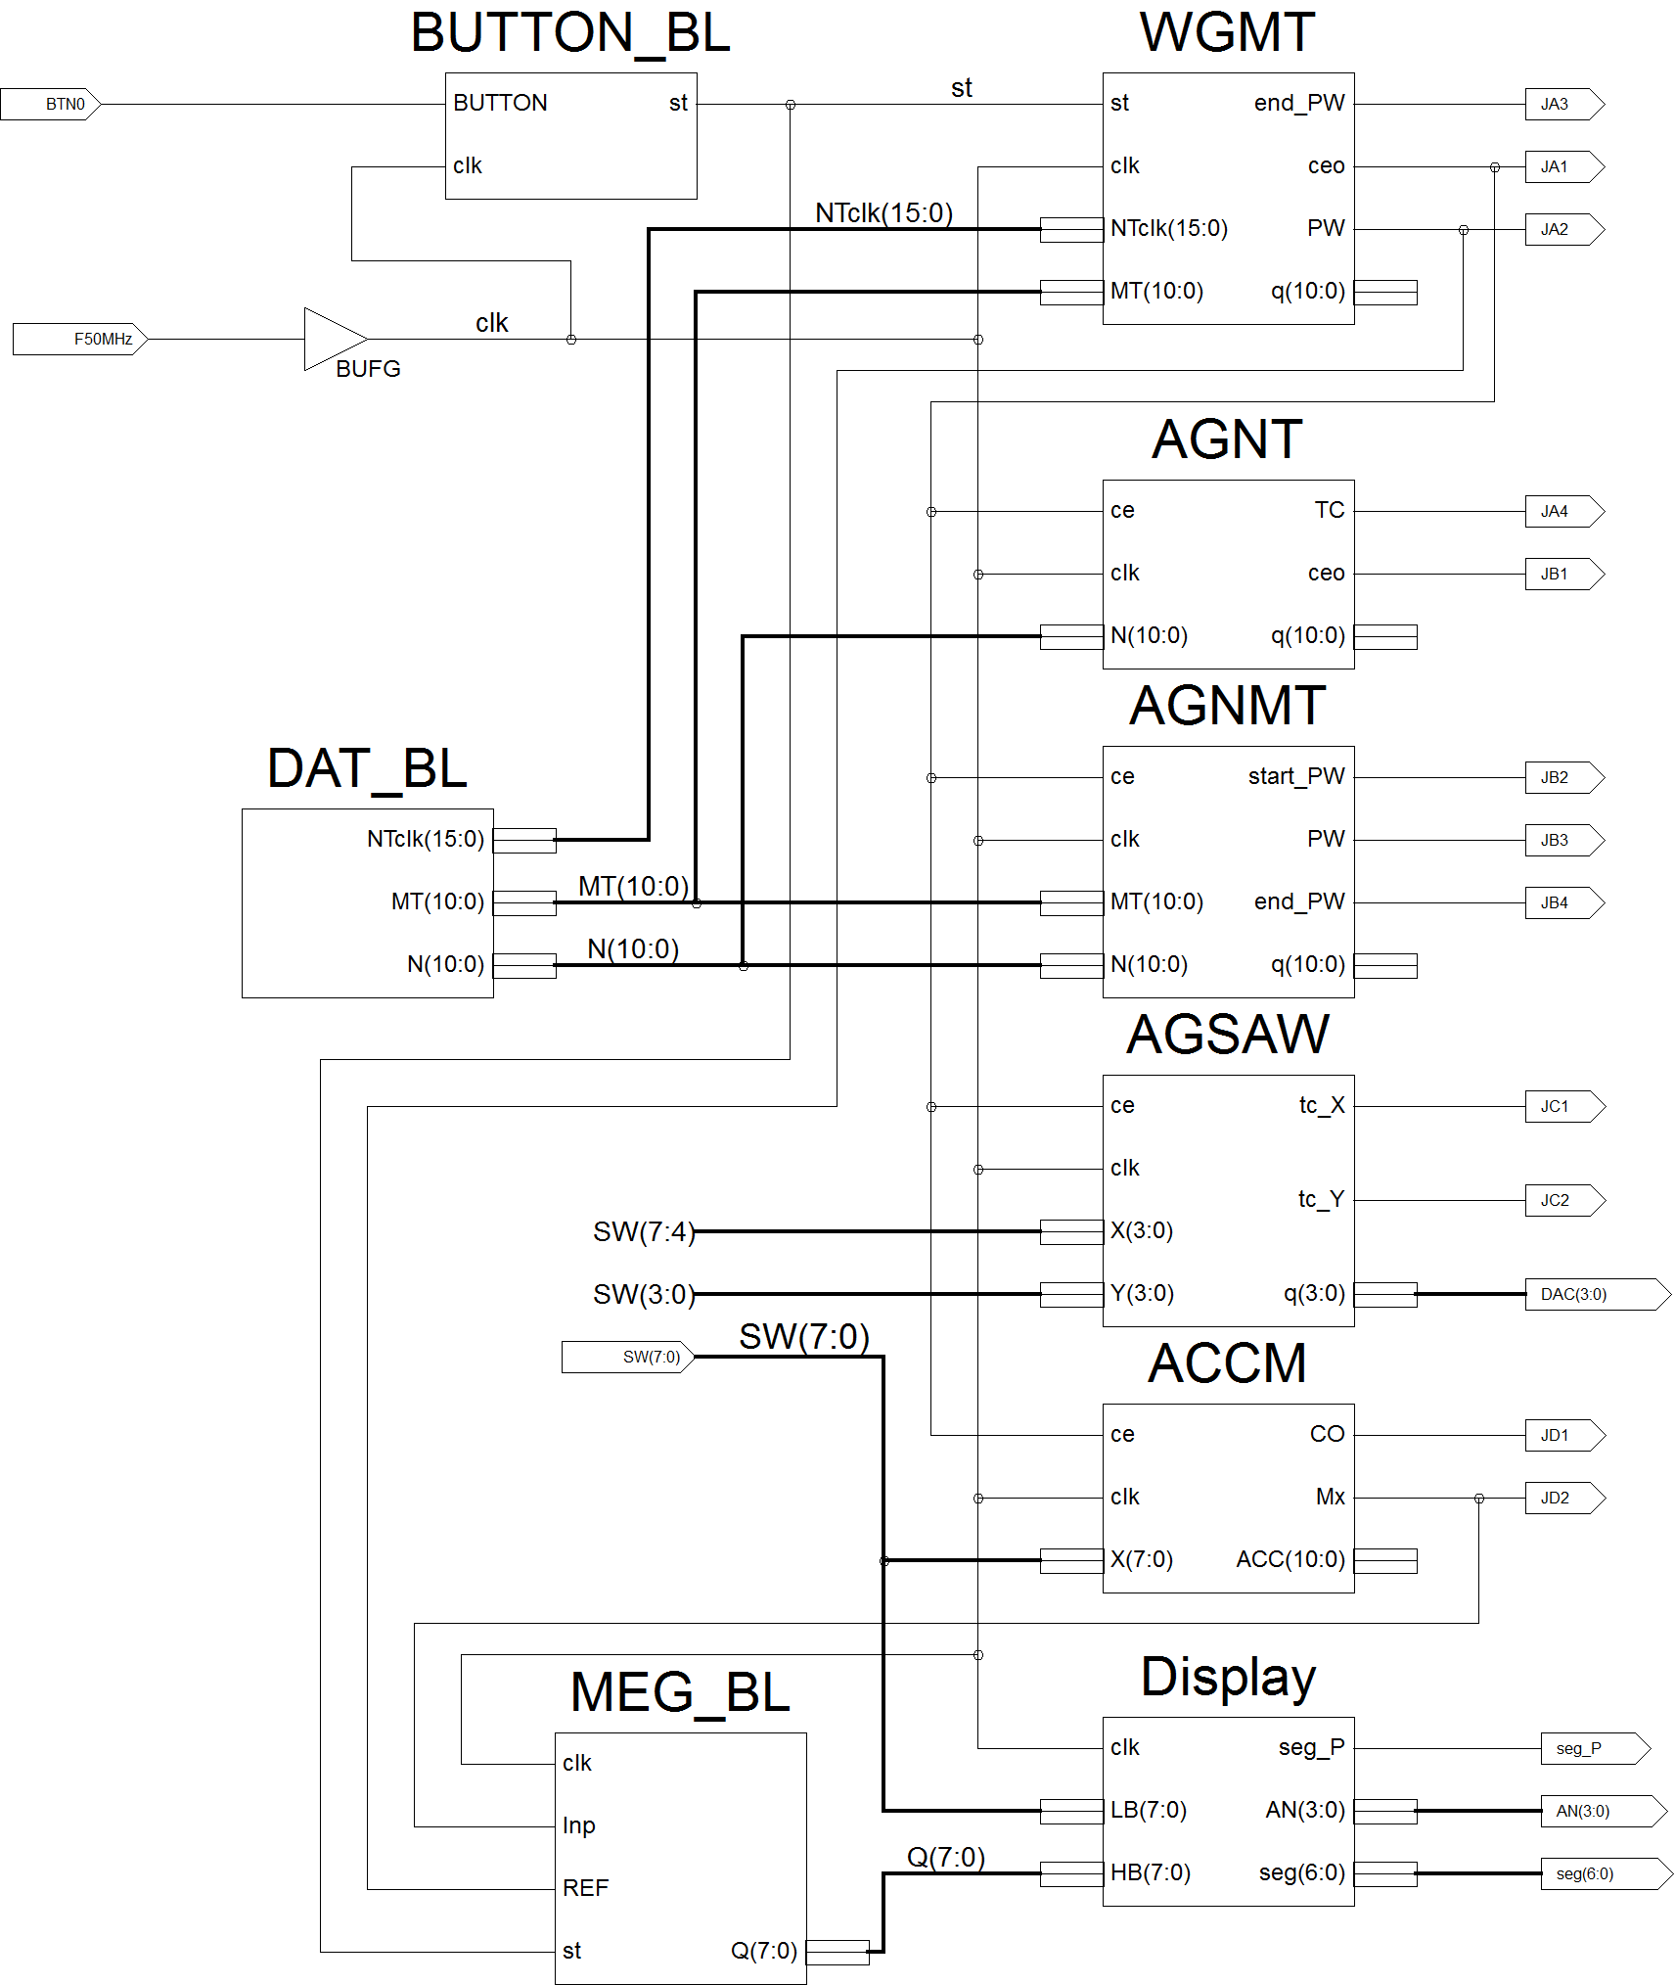

Рис. 9 Пример схемы Sch_Lab402 лабораторной работы №402N

В этом примере модуль MEG_BL предназначен для измерения частоты сигнала меандра модуля ACCM.

5. Приложения
5.1 Модуль кнопки BUTTON_BL

module BUTTON_BL( input BUTTON, output st,
input clk);
reg [15:0]cb_ce=0 ;
wire ce= (cb_ce==50000);
reg q1=0, q2=0 ;
assign st= q1 & !q2 & ce ;
always @ (posedge clk) begin
q1 <= ce? BUTTON : q1 ; q2 <= ce? q1 : q2 ;
cb_ce <= ce? 1 : cb_ce+1 ;
end
endmodule

5.2 Семи сегментный индикатор (модуль Display)

module Display( input clk, output wire[3:0] AN, //Аноды
input[7:0]LB, output wire[6:0] seg,//Сегменты
input[7:0]HB, output wire seg_P); //Точка
parameter Fclk=50000 ; //50000 kHz
parameter F1kHz=1 ; //1 kHz
wire [1:0]ptr_P=2'b10 ; //Точка в центре
reg [15:0] cb_1ms =0 ;
wire ce = (cb_1ms==Fclk/F1kHz) ;
always @ (posedge clk) begin
cb_1ms <= ce? 1 : cb_1ms+1 ;
end
reg [1:0]cb_an=0 ;//Счетчик анодов
//-----------------
always @ (posedge clk) if (ce) begin
cb_an <= cb_an+1 ;
end
//-------Переключатель анодов-------------
assign AN = (cb_an==0)? 4'b1110 ://включение цифры 0 (младшей)
(cb_an==1)? 4'b1101 ://включение цифры 1
(cb_an==2)? 4'b1011 ://включение цифры 2
4'b0111 ;//включение цифры 3 (старшей)
//-------Переключатель тетрад (HEX цифр)-------------
wire[3:0] dig=(cb_an==0)? LB[3:0]:
(cb_an==1)? LB[7:4]:
(cb_an==2)? HB[3:0]: HB[7:4];
//-------Семи сегментный дешифратор----------
//gfedcba
assign seg = (dig== 0)? 7'b1000000 ://0 a
(dig== 1)? 7'b1111001 ://1 f| |b
(dig== 2)? 7'b0100100 ://2 g
(dig== 3)? 7'b0110000 ://3 e| |c
(dig== 4)? 7'b0011001 ://4 d
(dig== 5)? 7'b0010010 ://5
(dig== 6)? 7'b0000010 ://6
(dig== 7)? 7'b1111000 ://7
(dig== 8)? 7'b0000000 ://8
(dig== 9)? 7'b0010000 ://9
(dig==10)? 7'b0001000 ://A
(dig==11)? 7'b0000011 ://b
(dig==12)? 7'b1000110 ://C
(dig==13)? 7'b0100001 ://d
(dig==14)? 7'b0000110 ://E
7'b0001110 ;//F
//-------Указатель точки-------
assign seg_P = !(ptr_P == cb_an) ;
endmodule

5.3 Распределение портов схемы по контактным площадкам ПЛИС (*.ucf файл)
(не используемые в данной работе выводы ПЛИС закомментированы символом #)
NET "AN<0>" LOC = "F17" ; #AN0
NET "AN<1>" LOC = "H17" ; #AN1
NET "AN<2>" LOC = "C18" ; #AN2
NET "AN<3>" LOC = "F15" ; #AN3

NET "BTN0" LOC = "B18" ; #BTN3
#NET "BTN1" LOC = "D18" ; #BTN2
#NET "BTN2" LOC = "E18" ; #BTN1
#NET "BTN3" LOC = "H13" ; #BTN0

NET "F50MHz" LOC = "B8" ; #F50MHz

#NET "led0" LOC = "J14" ; #LD0
#NET "led1" LOC = "J15" ; #LD1
#NET "led2" LOC = "K15" ; #LD2
#NET "led3" LOC = "K14" ; #LD3
#NET "led4" LOC = "E17" ; #LD4
#NET "led5" LOC = "P15" ; #LD5
#NET "led6" LOC = "F4" ; #LD6
#NET "led7" LOC = "R4" ; #LD7

NET "seg<0>" LOC = "L18" ; #CA
NET "seg<1>" LOC = "F18" ; #CB
NET "seg<2>" LOC = "D17" ; #CC
NET "seg<3>" LOC = "D16" ; #CD
NET "seg<4>" LOC = "G14" ; #CE
NET "seg<5>" LOC = "J17" ; #CF
NET "seg<6>" LOC = "H14" ; #CG
NET "seg_P" LOC = "C17" ; #CP
# NET "seg<7>" LOC = "C17" ; #Точка

NET "SW<0>" LOC = "G18" ; #SWT0
NET "SW<1>" LOC = "H18" ; #SWT1
NET "SW<2>" LOC = "K18" ; #SWT2
NET "SW<3>" LOC = "K17" ; #SWT3
NET "SW<4>" LOC = "L14" ; #SWT4
NET "SW<5>" LOC = "L13" ; #SWT5
NET "SW<6>" LOC = "N17" ; #SWT6
NET "SW<7>" LOC = "R17" ; #SWT7

#NET "RXD" LOC = "U6" ; #TXD U6
#NET "TXD" LOC = "P9" ; #TXD P9

NET "JA1" LOC = "L15" ;#Pin1
NET "JA2" LOC = "K12" ;#Pin2
NET "JA3" LOC = "L17" ;#Pin3
NET "JA4" LOC = "M15" ;#Pin4
#NET "JA7" LOC = "K13" ;#Pin7
#NET "JA8" LOC = "L16" ;#Pin8
#NET "JA9" LOC = "M14" ;#Pin9
#NET "JA10" LOC = "M16" ;#Pin10

NET "JB1" LOC = "M13" ;#| PULLUP
NET "JB2" LOC = "R18" ;#| PULLUP
#NET "JB3" LOC = "R15" ;#
NET "JB4" LOC = "T17" ;#
#NET "JB7" LOC = "P17" ;#Pin7
#NET "JB8" LOC = "R16" ;#Pin8
#NET "JB9" LOC = "T18" ;#Pin9
#NET " JB10" LOC = "U18" ;#Pin10

NET "JC1" LOC = "G15" ;#Pin1
NET "JC2" LOC = "J16" ;#Pin2
#NET "JC3" LOC = "G13" ;#Pin3
#NET "JC4" LOC = "H16" ;#Pin4
#NET "JC7" LOC = "H15" ;#Pin7
#NET "JC8" LOC = "F14" ;#Pin8
#NET "JC9" LOC = "G16" ;#Pin9
#NET "JC10" LOC = "J12" ;#Pin10

NET "JD1" LOC = "J13" ;#Pin1
NET "JD2" LOC = "M18" ;#Pin2
#NET "JD3" LOC = "N18" ;#Pin3
#NET "JD4" LOC = "P18" ; #Pin4
#NET "JD7" LOC = "K14" ;#LD3
#NET "JD8" LOC = "K15" ;#LD3
#NET "JD9" LOC = "J15" ;#LD3
#NET "JD10" LOC = "J14" ;#LD3
# Цифро-аналоговый преобразователь (порт VGA)
NET "DAC<0>" LOC = "N8" ;#GRN0
NET "DAC<1>" LOC = "R9" ;#RED0
NET "DAC<2>" LOC = "T8" ;#RED1
NET "DAC<3>" LOC = "R8" ;#RED2

